В 2020 году для центра «Точка роста» в МОУ ИРМО «Никольская СОШ» было выделено три кабинета «Кабинет Информатики», «Кабинет Технологии и ОБЖ» и «Кабинет Проектной деятельности». В этих кабинетах был проведен ремонт и выполнено оформление в соответствии с фирменным стилем федеральной сети центров «Точка Роста».
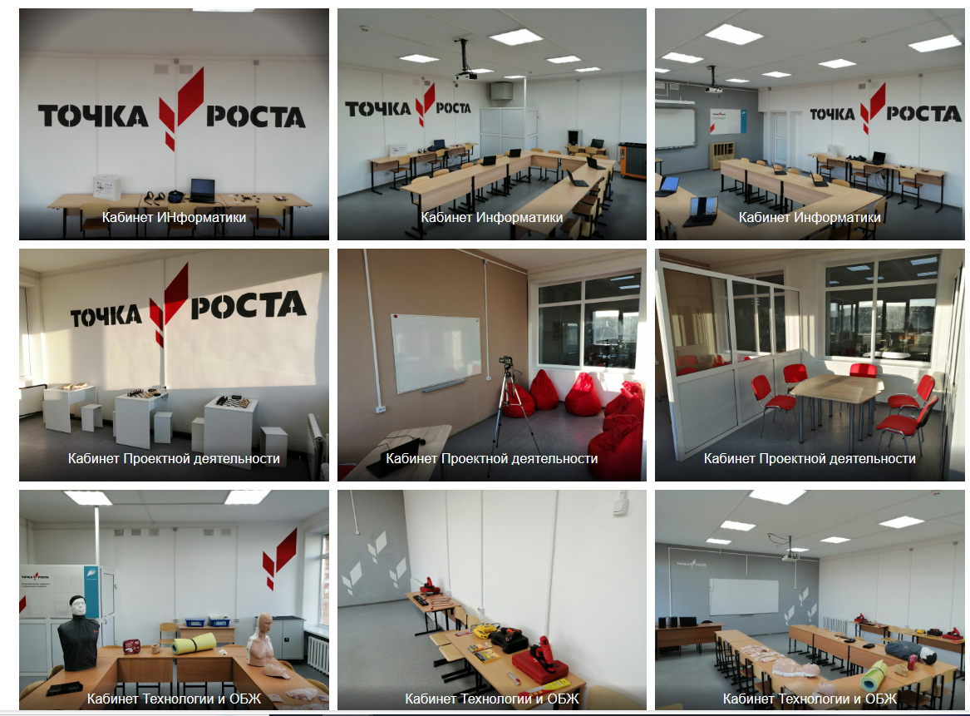
Наш центр оснащен современным и технологичным оборудованием для обучения детей по цифровому и гуманитарному профилю.

